快乾油墨蓋印機 FJN-06
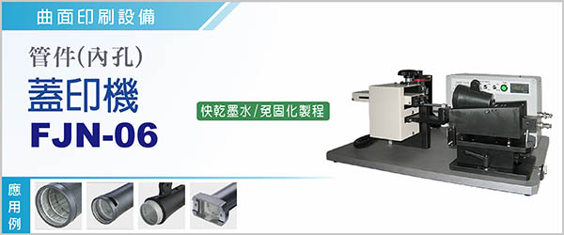

蓋印機FJN-06，適合對管狀元件內壁蓋印，是快乾型印字機。 主要應用於外觀精美、且無法在外觀進行標示之產品，例如麥克風等，將註記文字標示於產品內部。快乾型印字方式是以橡皮字模沾覆快乾墨水蓋印，快乾墨水免硬化製程(快乾墨水不耐溶劑)。

FJN-06，機台治具設有搖擺角度裝置，可依圓錐管物的錐度進行調整。墨斗、印字頭均採快速拆裝、定位設計，可快速更換不同的蓋印內容。

‧可在各種材質表面印字：金屬、塑膠、玻璃、烤漆面、電鍍面、陶瓷、紙、橡皮、皮革、木材等材質表面。
‧提供墨水 7 種顏色：黑、白、黃、藍、綠、紫、紅，並完全符合〝未含有害物質使用規範〞。
‧墨水附著佳，耐磨擦，不易脫落，乾燥速度快（20秒內可自然乾）耐溫390 ℃。
‧字模採用特殊材質，軟硬適中，具耐墨水長期接觸不變質特性，使用壽命長。
‧最小印字字體高度1.2mm。(本公司並有完整的耗材供應系統)
‧機台附加裝計數器。

型號 | FJN-06
電源 | 單相 1φ, AC 110 V /220 V, 50 / 60 Hz
尺寸 ( 長 x 寬 x 高 ) | 500 x 300 x 220 mm
使用油墨 | 快乾油性墨水
最小印字高度 | 字高 1.2 mm
適用範圍 | ∮15 ~ ∮150mm
印字速度 | 20 ~ 25 cycles / m
機台重量 | 20 kg
使用空壓 | 至少 4.0 kg / c㎡

管內蓋印機 FJN-06，主要應用於外觀精美、且無法在外觀進行標示之產品，例如麥克風，將註記標示於產品內部，不會影響到產品之美感，保持產品之價值。

